Лекція 1. Поняття множини

План

1. Визначення й елементи множини. Скінченні і нескінченні множини.
2. Способи задання множини.
3. Відношення включення. Властивості відношення включення.
4. Основні операції над множинами.
5. Діаграми Вєнна.

**1.** **Визначення й елементи множини. Скінченні і нескінченні множини**

Теорія множин як математична дисципліна була створена німецьким математиком Г.Кантором. Множина – основне поняття теорії множин. Згідно з Г.Кантором, *множина*  є будь-яка сукупність певних і таких, що відрізняються між собою, об'єктів нашої інтуїції або інтелекту, яка розглядається як єдине ціле. Ці об'єкти називаються елементами або членами множини .

Множини, як правило, позначаються великими буквами: , ,  і т.і., а їх елементи – маленькими: , ,  і т.і.

Множина називається *скінченною*, якщо вона містить скінченне число елементів, і *нескінченною*, якщо вона містить нескінченне число елементів. Так, множина букв в алфавіті - скінченна, а множина натуральних чисел  - нескінченна.

Для скінченної множини кількість елементів, які містяться в множині, називаються її *потужністю*. Наприклад, потужність множини  дорівнює п’ять. Це позначається наступним чином: . Потужність нескінченної множини дорівнює нескінченності: .

Якщо деякий елемент  є членом деякої множини , то будемо писати: . Якщо елемент  не є членом множини , то будемо писати: .

*Принцип об'ємності*: Дві множини  і  рівні в тому і тільки в тому випадку, коли вони складаються з однакових елементів. Позначається: =.

Таким чином, для того, щоб довести, що = треба показати:

1. Якщо , то ,
2. Якщо , то .

*Приклад*. Нехай множина  складається з парних натуральних чисел, а елементами множини  є натуральні числа, які можуть бути представленими у вигляді суми двох непарних натуральних чисел. Довести, що =.

*Доказ*:

1. Візьмемо . Це означає, що , де . Представимо  в еквівалентному вигляді:

. (1.1)

Представлення (1.1) дає вираз для парного натурального числа  в вигляді суми двох натуральних непарних чисел:  і 1, а це означає, що .

1. Візьмемо тепер . Для  має місце представлення:

.

Перетворимо еквівалентним чином вираз для :

 (1.2)

Представлення числа  в вигляді (1.2) говорить про парність цього числа, а тому . Рівність = доведено.

**2.** **Способи визначення множини**

Будь-яка множина повністю визначається своїми елементами. Якщо множина скінченна, то її можна задати перерахуванням елементів, що вказуються у фігурних дужках, наприклад,  (множина  складається із чотирьох елементів: 1, 6, -9, 0. При перерахуванні елементів кожний з них вказується один раз (елементи множини повинні бути різними).

Спосіб перерахування елементів не підійде для того, щоб визначити нескінченну множину. У цьому випадку необхідно задати ***визначальну властивість*** множини: . Загальний вид задання множини з використанням визначальної властивості наступний:  - множина  складається з таких елементів , які задовольняють властивості . Необхідно відзначити, що спосіб задання множини за допомогою визначальної властивості може бути використаний не тільки для нескінченних, але й для скінченних множин.

*Приклад*. Нехай множина  задана наступним чином:

.

Властивість, якій задовольняють елементи цієї множини, говорить про те, що множина є нескінченною і складається з парних натуральних чисел.

**3. Відношення включення. Властивості відношення включення**

***Визначення***. Якщо кожний елемент множини  є елементом множини , то кажуть, що  ***включено в***  (чи  є ***підмножиною*** ; чи  включає ) і позначають:  чи . Якщо  і при цьому , то будемо казати, що  ***строго включено*** в , і позначати:  ().

*Приклад*.

,

де - множина натуральних чисел,  - множина цілих чисел,  - множина раціональних чисел,  - множина дійсних чисел.

*Властивості відношення включення*:

1. ;
2. ;
3. Якщо .

Із властивості 3 випливає ще один можливий спосіб доказу рівності двох множин: щоб показати, що , надо показати, що .

Для відношення строго включення має місце тільки властивість, аналогічна властивості 2:

.

Необхідно чітко розрізняти відношення приналежності й включення. Так властивості 1 і 2 відношення включення не мають місця для відношення приналежності.

*Приклад*. , але , оскільки єдиний елемент множини  - це вся множина .

Серед усіх множин виділяється своєю унікальністю порожня множина  - це множина, яка не містить жодного елемента. Порожня множина є підмножиною будь-якої множини: . Дійсно, якщо припустити, що , то це буде означати, що найдеться хоча б один елемент у множині , який не належить множині , але це не так, оскільки в  взагалі не міститься елементи.

Будь-яка множина  має, принаймні, дві різні підмножини:  і . Більше того, якщо , то кількість його різних підмножин дорівнює .

*Приклад*. Побудувати всі пімножини для множини . Перерахуємо всі підмножини: , , , , , , , , ,, , , , , , . Оскільки , то, як і очікувалося, їхня кількість визначається 16=.

**4.** **Основні операції над множинами**

*Визначення*. ***Об'єднанням***множин і  (позначається ) називається множина, що складається із усіх тих елементів, які належать хоча б одній з множин , :

.

Для будь-яких множин  і  множина  визначається однозначно.

*Приклад*. Нехай , . Тоді .

*Визначення*. ***Перерізом***множин і  (позначається ) називається множина, що складається із усіх тих і тільки тих елементів, які належать і множині , і множині :

.

Для будь-яких множин  і  множина  визначається однозначно.

Дві множини  і  називаються *непересічними*, якщо , і *пересічними,* якщо. Так, множини  і  є пересічними, оскільки , а множини  і  - непересічними, оскільки не мають однакових елементів.

Для будь-яких множин  і  має місце співвідношення:

.

*Визначення*. ***Абсолютним доповненням*** множини  називається множина (позначається ), що складається з елементів, що не належать множині :

.

*Визначення*. ***Відносним доповненням*** множини  до множини  називається множина (позначається  чи ), що складається з елементів , які не належать , тобто

. (1.3)

*Визначення*. ***Симетричною різницею***множин  і  (позначається ) називається множина

. (1.4)

*Властивості симетричної різниці*:

1. ;
2. 
3. .

Якщо всі множини, що розглядаються в ході якогось міркування, є підмножинами деякої множини , то множина  називається *універсальною* (для цього міркування).

**5.Діаграми Вєнна**

Діаграми Вєнна - це геометричне представлення множин і операцій над ними. Діаграми Вєнна використовуються для ілюстрації дій над множинами, наведення прикладів результатів операцій над множинами тощо, але **не можуть використовуватися для доказу тверджень**, які є загальними для множин. У діаграмі універсальна множина  представляється прямокутником. Усі розглянуті множини, що є підмножинами , представляються у вигляді частин побудованого прямокутника, обмежених замкненими кривими. Точки, що лежать усередині різних областей діаграми, розглядаються як елементи відповідних множин. Маючи побудовану діаграму, можна заштрихувати (зафарбувати) певні області для позначення утворених множин.

*Приклад*. Представити множину  за допомогою діаграми Вєнна. У виразі використовуються дві множини  і , які на діаграмі Вєнна можуть розташовуватися так, як показано на рис.1(а), де множини не перетинаються, або так, як показано на рис.1(б), що відповідає пересічним множинам  і .

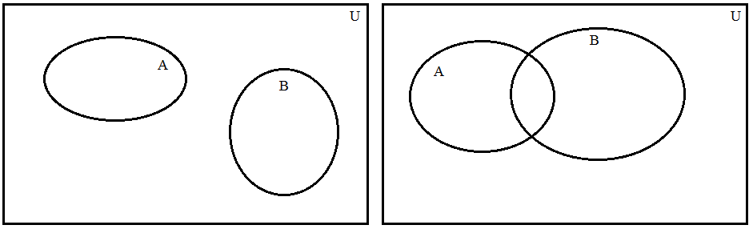

а б

**Рисунок 1**.

Зі співвідношень (1.4) і (1.3) випливає:

.

Виділимо на діаграмах (рис.1) множину . Для цього фігуру, що відповідає множині , заштрихуємо лініями, що складають гострий кут з додатним напрямком осі абсцис, а область, що відповідає , лініями, що складають тупий кут з додатним напрямком осі абсцис (рис.2). Частина, що містить штрихування обох типів, є спільною для множин  і , тобто відповідає множині  (на рис.2 виділена червоним).

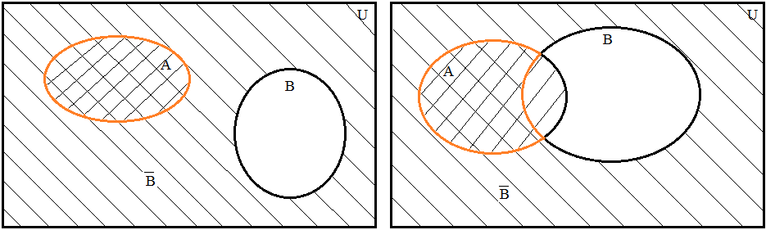

а б

**Рисунок 2**.

Заберемо з діаграми (рис.2) використане штрихування (рис.3).

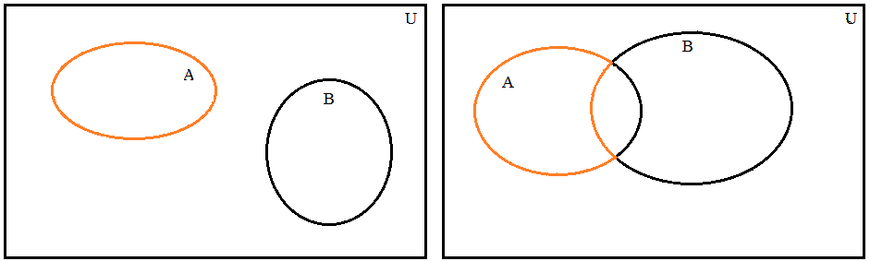

а б

**Рисунок 3**.

Виділимо на діаграмах (рис.3) множину . Для цього фігуру, що відповідає множині , заштрихуємо лініями, що складають гострий кут з додатним напрямком осі абсцис, а область, що відповідає , лініями, що складають тупий кут з додатним напрямком осі абсцис (рис.4). Частина, що містить штрихування обох типів, є спільною для множин  і , тобто відповідає множині  (на рис.4 виділена синім).

Тоді множині  на діаграмі Вєнна буде відповідати фігура, зафарбована червоним (рис.5)

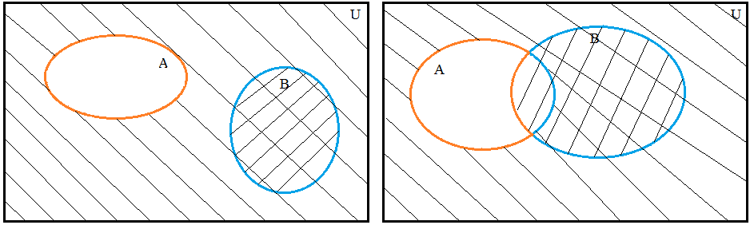

а б

**Рисунок 4.**

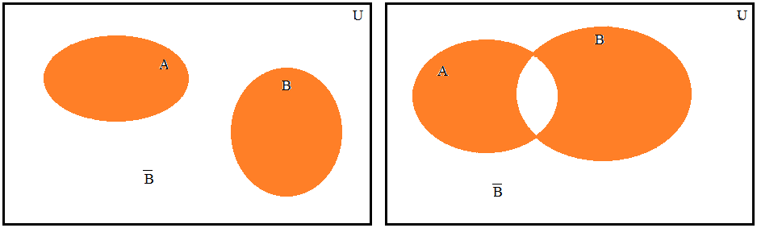

а б

**Рисунок 5**.

**Питання**

1. Що називається множиною? Навести приклади множин.
2. Яка множина називається скінченною? Навести приклади скінченних множин.
3. Яка множина називається нескінченною? Навести приклади нескінченних множин.
4. Що таке потужність множини? Як визначається потужність нескінченної множини?
5. Які дві множини називаються рівними?
6. Як доводиться рівність множин?
7. Що таке підмножина множини? Скільки підмножин має довільна множина? Навести прикладі.
8. Що таке порожня множина? Чому порожню множину можна розглядати як підмножину будь-якої множини?
9. Яка множина називається перерізом множин  і ? Навести приклади.
10. Яка множина називається об'єднанням множин  і ? Навести приклади.
11. Що таке універсальна множина?
12. Як визначається доповнення множини? Навести приклади.
13. Що таке симетрична різниця множин? Властивості симетричної різниці.
14. Як діаграми Вєнна використовуються в теорії множин?